**Учебное - методическое пособие**

**по правилам пожарной безопасности**

**Возраст: 3-6 лет.**

**Описание пособия.**

**Данное методическое пособ**ие открывает серию из трех пособий на тему «Правила пожарной безопасности», каждое из которых будет состоять из мини театров, предназначенных для использования в учебно-воспитательной работе с детьми дошкольного и младшего школьного возраста.

Жизнь выдвигает комплексный подход к теоретическому осмыслению и практической реализации задач, направленных на формирование навыков по противопожарной безопасности. С этой целью для каждого выпуска серии отобраны произведения, предусмотренные «Программой воспитания и обучения в детском саду» под редакцией Васильевой. Они помогут сделать процесс познания необходимых жизненных правил увлекательным и интересным.

В первый выпуск включены несколько правил пожарной безопасности на примере знакомой всем детям сказки «Теремок», которые раскрывают следующие задачи:

* показать роль огня в жизни человека, как положительную, так и отрицательную;
* дать знания о причинах возникновения пожара;
* закрепить знания правил пожарной безопасности;
* сформировать элементарные умения и навыки в поведении при возникновении пожара;
* развивать речь детей, память, сообразительность, мышление, наблюдательность;
* показать детям опасность, которую таят бытовые приборы;
* прививать навыки осторожного обращения с электрическими приборами;
* вызвать интерес к вопросам пожарной безопасности;
* познакомить детей с правилами пользования газовой плитой.

**«Волк и семеро козлят»**

На лесной опушке, в маленькой избушке,

жила – была Коза с Козлятами. Каждый день уходила мама Коза за лечебной травой и ключевой водой в дальний лес.

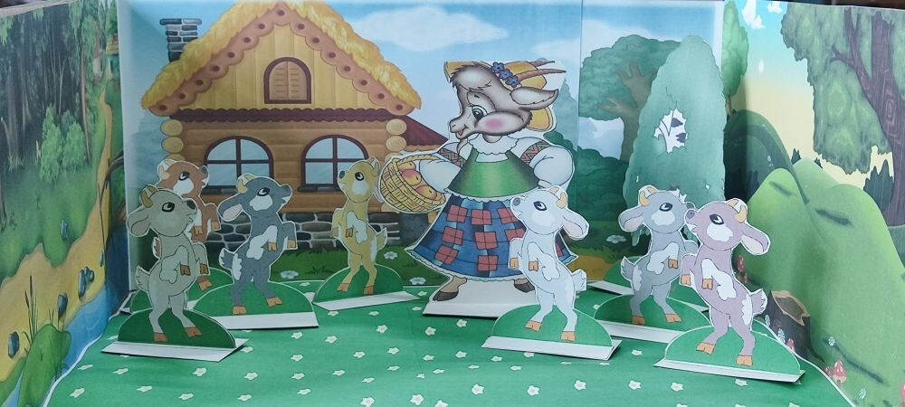

**Коза:** Ну, козлятки, ухожу

На прощанье вам скажу

Хорошо себя ведите

Не шумите, не шалите!

Спички в руки не берите!

Ведь играть с огнѐм опасно,

Это, вам, козлята, ясно?

**Козлята:** Ясно!

**Коза:** Скоро я назад приду

И гостинцев принесу.

И остались козлята дома одни.

**козленок**: Что – то скучно стало братцы!

Не пора ли прогуляться!

Мы на улицу пойдѐм

И большой костѐр зажжѐм!

**козленок**: Ведь на полку положила

Мама спичек коробок.

Хорошо бы посмотреть

Как зажжѐтся огонѐк!

**козлѐнок:** Послушайте сестрички

Хочу вам дать совет!

Нельзя играть со спичками

Наделаете бед!

**козленок**: Мы немножко поиграем!

Мама даже не узнает!

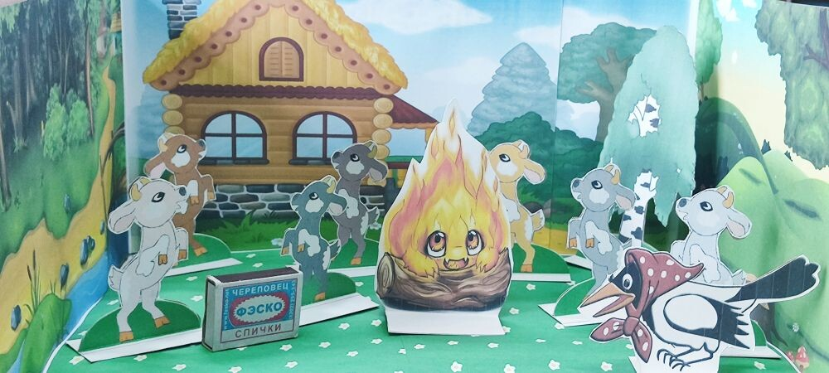

**козленок**: Как в лесу у нас прекрасно!

Разожжем костѐр мы ясный!

**козленок:** Будем прыгать и скакать!

Ветки станем поджигать!

**козлѐнок:** Но в лесу трава сухая

Загорится лес, пылая!

**козленок**: Хватит братец нас учить

Что нам делать, как нам быть!

**козленок**: Младший братец замолчи

Нас, сестричек, не учи!

**козлѐнок:** Ой! Едкий дым слепит глаза!

Где же мамочка моя!

**козлѐнок:** Ах, сорока – белобока

Ты летаешь так далеко!

Поскорее в лес лети,

Нашу маму разыщи!

**Сорока:** Что такое? Что случилось?

**козлѐнок**: Неприятность получилась.

Мои старшие сестрички

Взяли все без спроса спички!

**Сорока:** От огня пощады нет

Натворит он много бед!

Принесѐт немало зла

Лес вокруг сгорит дотла!

**Заяц**: Ой, как сильно пахнет дымом,

Действовать необходимо!

Все сгорят: и зверь и птица

Поступать так, не годиться!

Нам в лесу пожар не нужен! Экологию нарушим!

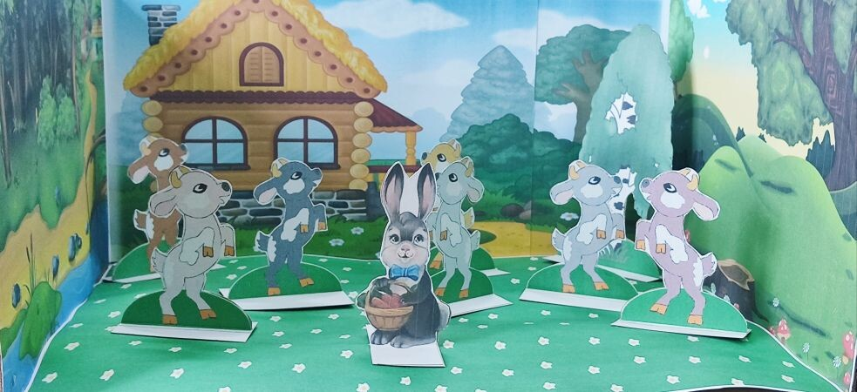

**Сорока**: (достаѐт телефон) Вот, мобильный телефон

Разрешит проблемы он.

Если ты в лесу заметишь

Сильный дым

Набери по телефону 01!

Ведь в лесу пожарным служит

Старый, храбрый волк

Он в пожарах знает толк!

Ну а я же полечу,

вашу маму Разыщу!

**Волк:** Я серый волк пожарник бравый

Я в лесу тушу пожары

Бился я с огнѐм не раз

От беды я многих спас

Должен каждый твѐрдо знать

Что с огнѐм нельзя играть

Если к вам пришла беда

Позвони скорей сюда.

У огня свирепый вид

Обжигает и шипит

Но его я потушу

Все проблемы разрешу.

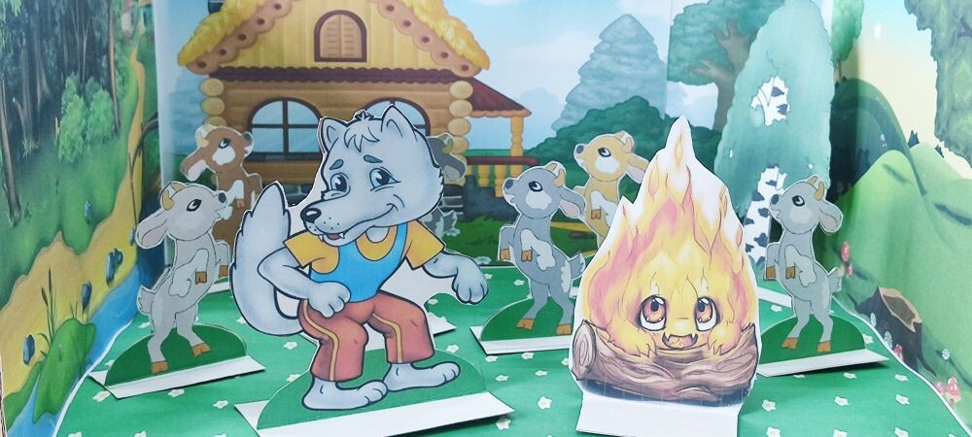

**козлѐнок:** Это я звоню, козлѐнок

К нам нагрянула беда!

Приезжайте все сюда!

Лес от пламени спасите!

Помогите! Помогите!

**Волк**: Собираюсь и бегу

И в беде я помогу!

**Сорока**: Ой, кума, беда пришла

Еле я тебя нашла.

**Коза:** Что такое? Что случилось?

**Сорока:** Козлята спичками играют

Костѐр у дома разжигают!

**Сорока**: Солнце яркое горит!

Лето знойное стоит!

От малейшей даже искры

Лес зелѐный вспыхнет быстро!

В это время около избушки Козы, на лесной лужайке, вовсю хозяйничал Огонь.

**Огонь**: Что проказники Козлятки!

Доигрались с огнѐм в прятки

Лес сожгу я здесь дотла!

Бойтесь, трепещите детки!

И оставить буду рад

Ножки, рожки от Козлят!

Ха – ха – ха!

**Коза**: Ой, козлят моих спасите!

**Сорока**: Помогите! Помогите!

**Волк:** Прекратите слѐзы лить

Надо пламя всем тушить!

Вовремя мы подоспели

Потушить пожар успели.

**Коза:** Целы, живы, невредимы!

Вот спасибо Волк родимый!

**Волк:** Вот к чему приводит шалость.

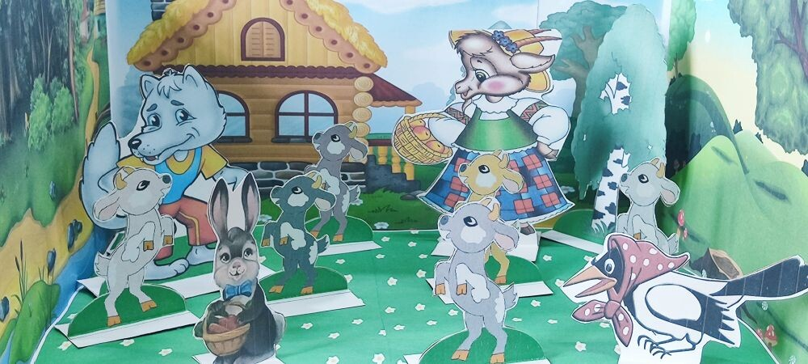

**Все:** **Мы беречь свой лес должны**

**Нам пожары не нужны.**

**Вы много нужного узнали**

**ведь мы Вам сказку рассказали**

**Сказка ложь, да в ней намёк**

**добрым молодцам урок!**